"ЛЕНТА ДАЛЬНЕВОСТОЧНОЙ ПОБЕДЫ"
Акция
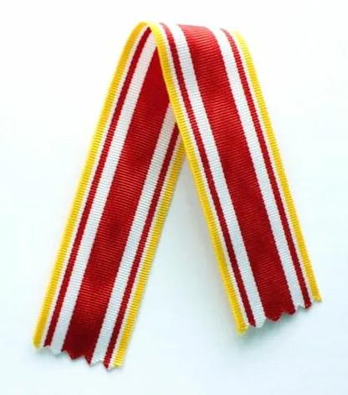

Коллектив МАУ ДО ДЮЦ «Поиск» в 2025 году присоединился к акции «Лента Дальневосточной Победы», приуроченной к 80-летию Победы во Второй мировой войне.
Муаровая лента символизирует победу над милитаристской Японией: красный свет олицетворяет Победу, желтый – солнце и тепло, а белый – цвет флага Японии. Эта акция напоминает о ключевой роли СССР в окончании крупнейшего военного конфликта в истории человечества.

